**上海海事大学道旗、宣传装饰品设计制作及安装服务**

**供应商入围项目**

**一、项目概况**

1、项目名称：上海海事大学道旗、宣传装饰品设计制作及安装服务；

2、项目时间：自合同签订之日起一年；服务期满后若校方对入围供应商服务满意且价格保持不变，经双方友好协商，可续签一年合同，最多续约两次。

3、项目内容：委托合格供应商根据校方要求，完成包括校园道路两侧宣传道旗、标识牌的设计、制作、安装、拆卸、清运等服务；

4、项目预算：预计每年费用大约为10万元；

5、拟入围供应商：3家；

**二、基本要求**

1、宣传道旗、标识牌等设计由校方指定主题，设计需注意学校元素、主题的结合，并有一定的设计美感，内容须为原创，不得产生版权纠纷。

2、宣传品的制作需严格遵循校方指定的时间节点安装到位。

3、宣传品安装、拆卸等产生的垃圾需由安装方清运，不得随意弃置校园内。

**三、人员配备要求**

|  |  |
| --- | --- |
| 人员 | 人数 |
| 设计人员 | 1-2人 |
| 安装人员 | 若干 |

**三、设计制作要求**

|  |  |  |  |
| --- | --- | --- | --- |
| 品名 | 尺寸及数量 | 全年预计制作次数 | 材质要求 |
| 道旗 | 校园周边：37cm*120cm/面，四角固定，共150对；校园主干道：38*130/面，三角固定，共50对。 | 3次 | UV双喷布同等或以上材料 |
| 标识牌 | 5m*1.2m/个，5个 | 1次 | 亚克力同等或以上材料，烤漆字 |

**\*道旗、标识牌的制作数量按照每次制作的实际需求可能有变化，服务费用待校方验收合格后按实结算。**

**四、供应商选择标准**

每次有制作需求前，校方将向入围供应商发出设计制作需求，各供应商根据需求在校方规定时间内及时提供设计稿，并配合校方进行修改。最终将选定响应及时、设计质量高的供应商承接制作服务。

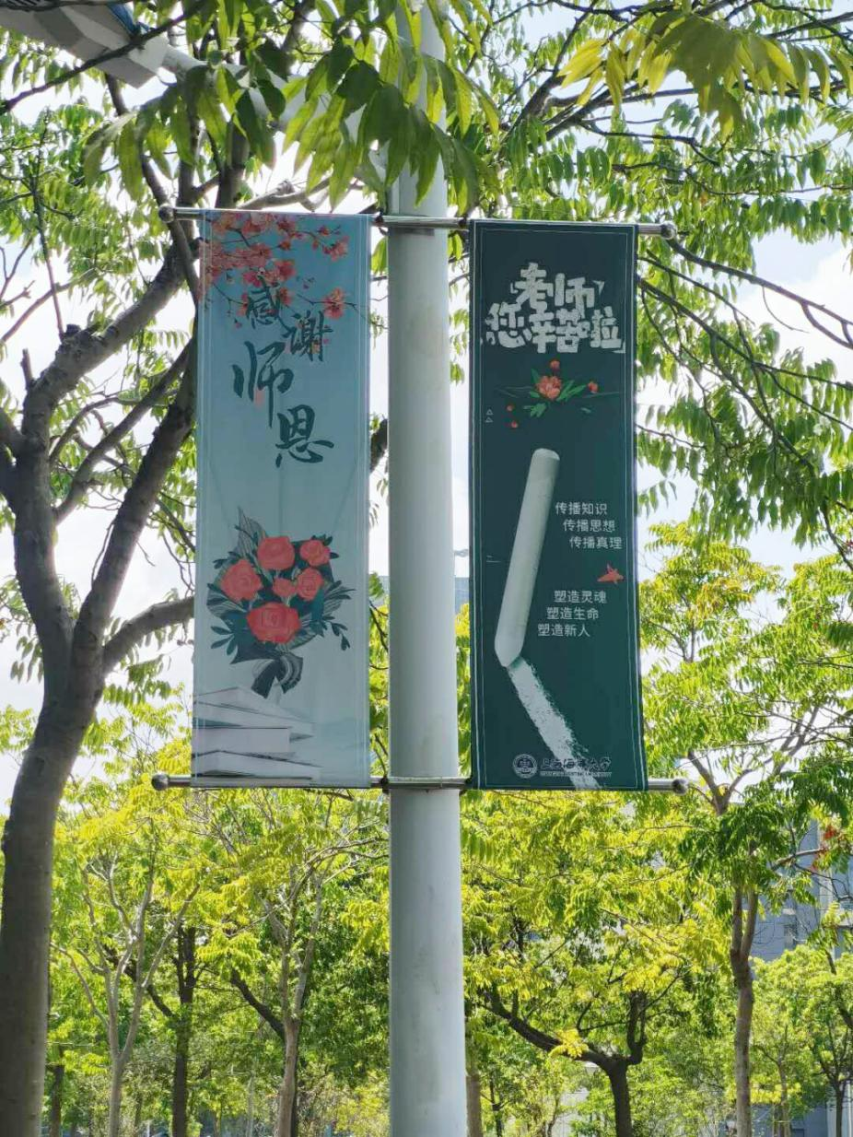

**道旗示例图片**

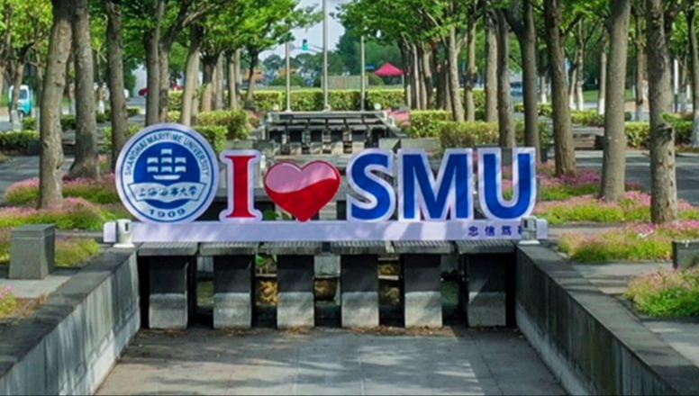

**标识牌示例图片**